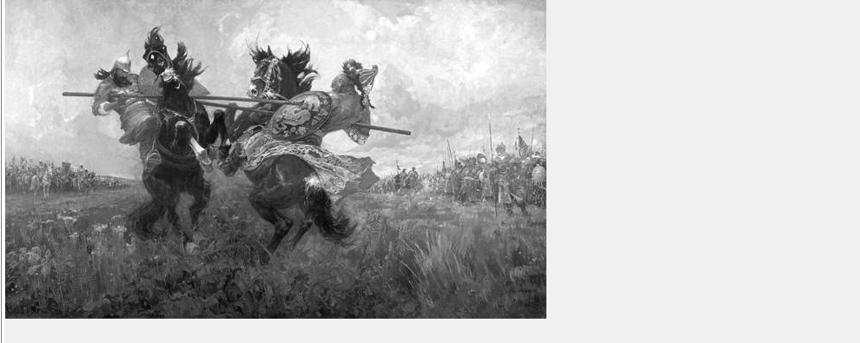

Какие суждения о данном изображении являются верными? Выберите два суждения из пяти предложенных. Запишите в таблицу цифры, под которыми они указаны.
 | 1) | События, изображённые на картине, произошли в XIII в.
 | 2) | В битве, изображённой на данной картине, русское войско сражалось  с немецкими рыцарями.
 | 3) | Битва, событие которой изображено на картине, закончилась победой русского войска.
 | 4) | Русский воин изображён на картине слева от зрителя.
 | 5) | В поединке, изображённом на картине, русский воин остался жив.

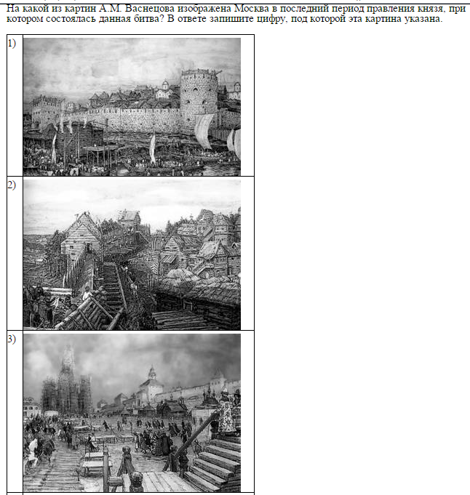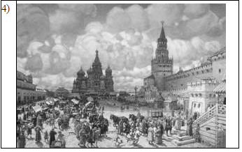
Прочтите отрывок из воспоминаний современника событий.
«Московское войско вновь было разбито, и Болотников одержал верх и послал со всей поспешностью отряд в десять тысяч человек прямо на Москву, намереваясь последовать за ним со всем войском, и этот [передовой] отряд скоро подошёл к Москве на расстоянии одной мили от неё, стал
у речки Даниловки и занял селение Загорье… московское войско засело
в обозе перед самыми городскими воротами, и воеводами были царские братья; и они часто учиняли большие нападения со множеством пушек на мятежников, но без всякого успеха… Московиты выставили у речки Яузы, через которую они [мятежники] должны были перейти, сильное войско под начальством молодого боярина Скопина, чтобы воспрепятствовать переправе, а сами со всеми своими силами числом в двести тысяч ратников
в течение двух дней осаждали их, но не смогли одержать победу и сами понесли большие потери.
Меж тем Болотников прислал им на подмогу тридцать тысяч человек под начальством воеводы Истомы Пашкова, и этот Пашков прибыл туда на третий день и, делая вид, что он намерен напасть на московитов, обошёл сзади своих товарищей и сидевших в осаде; но Пашков [сговорившись] почти со всеми своими главными начальниками и капитанами, тайно заключил наперёд с царём условие перейти к нему и всё своё войско передать московитам.
Московиты, зная об этом, с большим войском напали на осаждённых,
а также послали отряд против Пашкова, который сразу передался
с пятьюстами человек, и его войско от [такой] неожиданности пришло
в расстройство, и московиты захватили множество пленных; и осаждённые, увидев это, также обратились в бегство… ибо лес, через который они принуждены были бежать, был занят московитами; и там произошла неимоверная сеча, также и в плен захватили до шести тысяч, так что
в Москве все темницы были полны…
И когда он [Болотников] узнал от беглецов о поражении, то бежал со своим войском в город Калугу, расположенный на реке Оке, и он нашёл это место удобным для того, чтобы провести там зиму, и тотчас запасся всем необходимым; и это был город многолюдный, и в нём всегда шла большая торговля солью с землёй Северской…»

В каком году произошли описываемые в тексте события? Назовите царя, в правление которого происходили эти события. Укажите название эпохи в истории России, когда произошли описанные события.

Используя текст источника, укажите, что явилось решающим фактором в достижении победы «московитами». Выпишите из текста фразу, с помощью которой автор показал масштаб победы, одержанной «московитами». Какой поступок предводителя восставших автор считает последствием победы «московитов»?

Как связан поступок И. Пашкова, описанный в тексте, с социальным составом его войска? За кого выдавал себя главный предводитель повстанцев? Назовите самозванца, в борьбе с которым прославился упомянутый в тексте «молодой боярин Скопин».

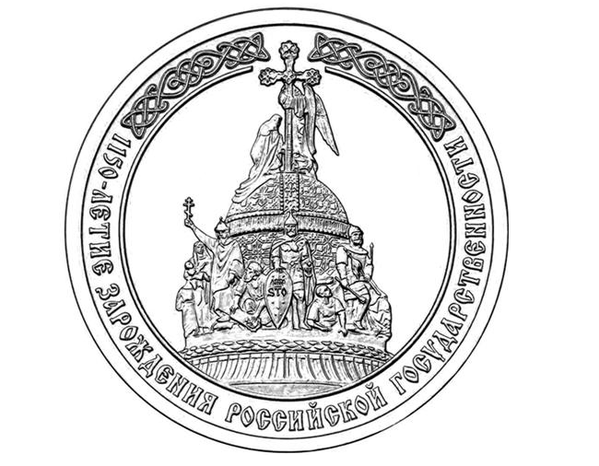
Какие суждения о данном изображении являются верными? Выберите два суждения из пяти предложенных. Запишите в таблицу цифры, под которыми они указаны.
 | 1) | Данная монета выпущена в период существования СССР.
 | 2) | Памятник, изображённый на монете, находится в Новгороде.
 | 3) | Одним из авторов памятника, изображённого на монете, является  А.М. Опекушин.
 | 4) | Событие, которому посвящена медаль, связано с именем князя Владимира Святого.
 | 5) | На данном изображении представлен символ царской власти в России.

Укажите изображение памятника архитектуры, созданного наиболее близко по времени к событию, в честь юбилея которого выпущена монета. В ответе запишите цифру, под которой этот памятник архитектуры указан.
1) |  |  | 2)
3) |  |  | 4)

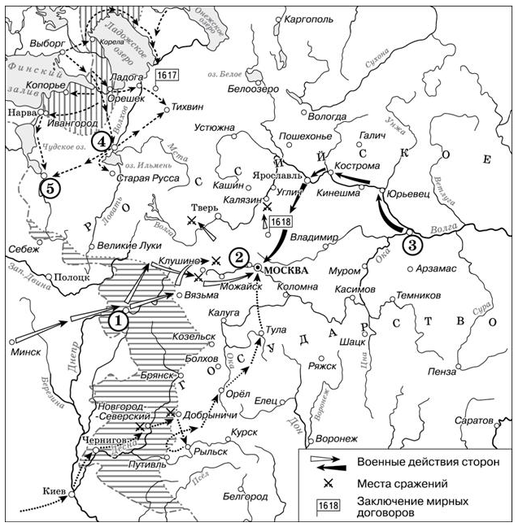

Напишите название периода русской истории, события которого изображены на схеме.

Назовите русского царя, в правление которого разразился страшный голод, ставший одной из причин событий, изображённых на схеме.

Напишите прозвище самозванца, которое он получил из-за того, что расположил свой лагерь в подмосковном селе, обозначенном цифрой «2».

Какие суждения, относящиеся к данной схеме, являются верными? Выберите три суждения из шести предложенных. Запишите в таблицу цифры, под которыми они указаны.
 | 1) | Участниками событий, изображённых на схеме, были К. Булавин и протопоп Аввакум.
 | 2) | Поход на Москву, обозначенный на схеме точечными стрелками, возглавлял самозванец, известный как Григорий Отрепьев.
 | 3) | Староста посада обратился с призывом к сбору средств на борьбу с интервентами в городе, обозначенном на схеме цифрой «4».
 | 4) | Следствием событий, изображённых на схеме, стала утрата Россией заштрихованных на схеме территорий.
 | 5) | Одной из причин событий, изображённых на схеме, стало пресечение царствующей династии Рюриковичей.
 | 6) | Древний русский город, обозначенный на схеме цифрой «1», отбил все попытки интервентов захватить его.

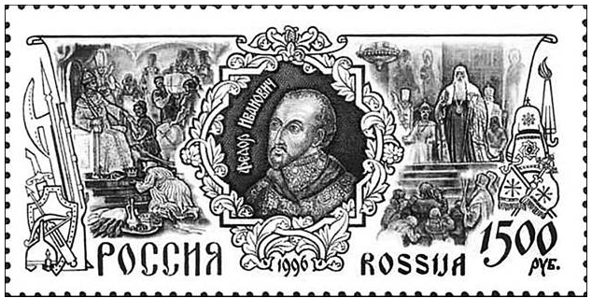
Какие суждения о данной почтовой марке являются верными? Выберите два суждения из пяти предложенных. Запишите в таблицу цифры, под которыми они указаны.
 | 1) | На данной марке изображён последний из находившихся на престоле представителей династии Рюриковичей.
 | 2) | Данная марка выпущена в честь 400-летия восшествия на престол правителя, изображённого на марке.
 | 3) | Во время правления царя, изображённого на марке, был возведён краснокирпичный Кремль в Москве.
 | 4) | В правой части марки символически отражено учреждение патриаршества в России.
 | 5) | Во время правления царя, изображённого на марке, была открыта Славяно-греко-латинская академия.

Какое из представленных ниже сооружений, было построено в том же веке,
в котором у власти находился правитель, изображённый на данной марке?
В ответе запишите цифру, которой обозначено это сооружение.

1) |  |  | 2)
3) |  |  | 4)

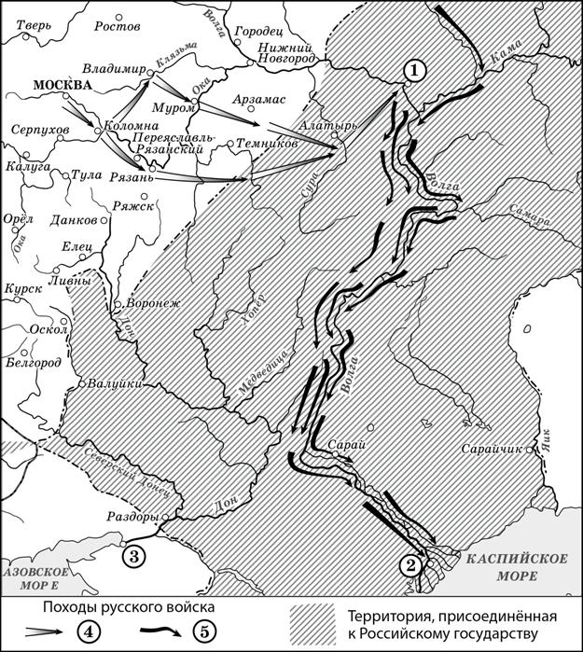
Назовите город, обозначенный на схеме цифрой «1».

Какие суждения, относящиеся к исторической ситуации, обозначенной на схеме, являются верными? Выберите три суждения из шести предложенных. Запишите в таблицу цифры, под которыми они указаны.
 | 1) | Город, обозначенный на схеме цифрой «2», был основан российскими землепроходцами.
 | 2) | Поход по маршруту, обозначенному в легенде схемы цифрой «5», возглавлял Ермак Тимофеевич.
 | 3) | Покровский собор что на Рву (храм Василия Блаженного) был возведён  в Москве в честь успешного завершения похода, маршрут которого обозначен в легенде схемы цифрой «4».
 | 4) | Город, обозначенный на схеме цифрой «3», был присоединён  к Российскому государству в период правления того же монарха, при котором произошли походы, обозначенные на схеме стрелками.
 | 5) | На схеме обозначена и подписана река, по которой в древности проходил торговый путь, связывавший Русь со странами арабского Востока.
 | 6) | На схеме обозначен город, явившийся отправной точкой путешествия,  описанного в «Хождении за три моря».

На схеме обозначена и подписана река, название которой было изменено
в результате народного восстания 1773–1775 гг. Укажите современное название реки.

Заполните пропуск в предложении: «Территория, обозначенная на схеме штриховкой, вошла в состав Российского государства в середине _____________________ в.» Ответ запишите словом.

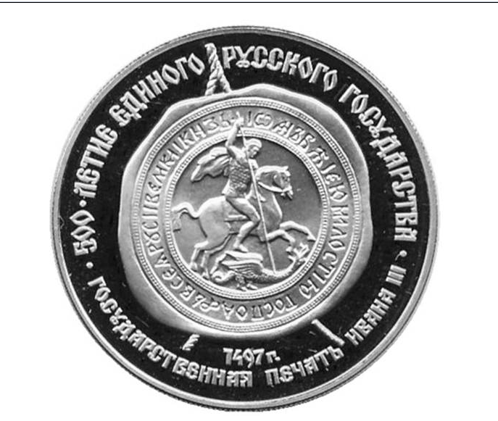
Какие суждения о данной монете являются верными? Выберите два суждения из пяти предложенных. Запишите в таблицу цифры, под которыми они указаны.
 | 1) | Во время правления князя, чья печать изображена на монете, были выстроены белокаменные стены Московского Кремля.
 | 2) | В период правления князь, чья печать изображена на монете, Россия участвовала в Семилетней войне.
 | 3) | На данной монете указан год составления и принятия Свода законов Московского государства.
 | 4) | Князь, печать которого изображена на монете, был женат на племяннице последнего византийского императора.
 | 5) | На печати, изображённой на монете, помещено изображение Архангела Михаила.

Какое из представленных ниже сооружений было возведено при правителе, печать которого изображена на монете? В ответе запишите цифру, которой обозначено это сооружение.

1) |  |  | 2)
3) |  |  | 4)

Укажите название города, обозначенного на схеме цифрой «2».

Укажите век, к которому относятся события, обозначенные на схеме. Ответ напишите словом.

Укажите полководца, возглавившего поход, направление которого обозначено на схеме цифрой «3».

Какие суждения, относящиеся к исторической ситуации, обозначенной на схеме, являются верными? Выберите три суждения из шести предложенных. Запишите в таблицу цифры, под которыми они указаны.
 | 1) | Действиями войск, направление движения которых обозначено на схеме цифрой «1», руководил князь – основатель династии московских князей.
 | 2) | Цифрой «4» на схеме обозначено направление движения войск под руководством литовского князя Ягайло.
 | 3) | В результате сражения, обозначенного на схеме, на Руси было окончательно ликвидировано ордынское владычество.
 | 4) | В сражении, обозначенном на схеме, на стороне русских войск принимали участие войска рязанского князя.
 | 5) | В период правления князя, руководившего действиями войск, обозначенных на схеме цифрой «1», были возведены белокаменные стены Московского Кремля.
 | 6) | На схеме обозначена река, по названию которой было дано прозвище московскому князю, руководившему действиями русских войск, обозначенных на схеме цифрой «1».

